
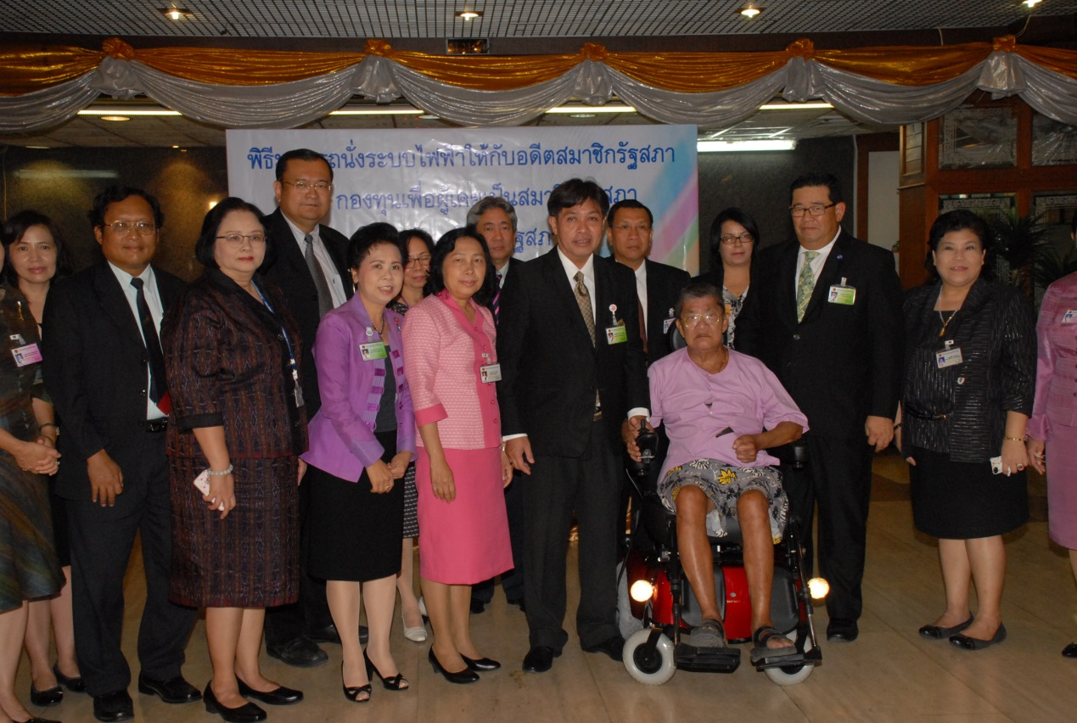

พิธีมอบรถเข็นนั่งระบบไฟฟ้าให้แก่อดีตสมาชิกรัฐสภา

นายสุวิจักขณ์ นาควัชระชัย เลขาธิการสภาผู้แทนราษฎร เป็นประธานในพิธีมอบรถเข็น นั่งระบบไฟฟ้าให้กับอดีตสมาชิกรัฐสภา ให้แก่ นายสนิท วงศ์เบญจรัตน์ อดีตสมาชิก สภาผู้แทนราษฎร จังหวัดนครราชสีมา ซึ่งคณะกรรมการกองทุนเพื่อผู้เคยเป็นสมาชิกรัฐสภา ได้มีมติเห็นชอบครั้งที่ ๒/๒๕๕๗ ให้การสงเคราะห์รถนั่งระบบไฟฟ้าสำหรับคนพิการ เนื่องจาก เป็นอัมพาต ความดันโลหิตสูง และหลอดเลือดสมองตีบ ณ บริเวณห้องโถง อาคารรัฐสภา ๑

***********************************************************

